一、基础知识填空
JS中的数据类型包含哪些(要求详细)以及基本数据类型和引用数据类型的本质区别：__________________
基本数据类型：Number、String、Boolean、Null、Nudefined
引用数据类型：Function、Object [ Array、RegExp、Math、Date、object]
JS中如何的检测数据类型(写出四种方法)：_____________________ JS中判断某个值是否是一个有效数字的方法是：_______________
Typeof、Object.toString、instanceof、constructor
isNaN
想要接收函数执行的时候传递的参数，都可以如何的处理：_______________ 将其他的数据类型转化为number类型的方式有那些：________________
arguments
parseInt、parseFloat、Number
二、写出DOM中常用的方法和属性
有一个div:<div class=”w”name=”h”id=”div1”></div>我想获取这一个div你有几种解决办法(不考虑兼容)：__________
document.getElementById(‘#div’);
document.getElementsByClassName(‘w’)[0];
document.getElementsByTagName(‘h’)[0];
document.querySelector(‘div’);
document.querySelectorAll(‘div’)[0];
获取当前浏览器屏幕的宽度和高度(兼容所有的浏览器)：_______________ 获取上一个哥哥元素节点（兼容所有的浏览器）: ________________
document.documentElement.clientHeight/clientWidth
document.body.clientHeight/clientWidth
function prev(ele){
let prev = ele. previousSibling;
while(prev){
if(prev && prev. nodeType===1){
retrun prev ;
}
prev = prev. previousSibling;
}
return prev;
}
prev(document.getElement)
动态创建一个div标签，并且添加到body的最后面位置：_______________ 继续上一题，把刚才创建的克隆一份一模一样的，添加到刚才创建的div前面：______________
var oDiv = document.creatElement(‘div’);
document.body.appendChild(oDiv);
var cloneDiv = document.cloneNode(true);
document. insertBefore (‘cloneDiv’, ‘oDiv’);
三、数组的基础知识和应用
我想删除数组中的最后一项，至少写出两种办法：_______ ______________ 我想在数组的末尾增加一个元素，至少写出两种办法：__________________
[1,2,3].pop(); [1,2,3].length--;
[1,2,3].push(4); [1,2,3].length=4
基于原来的数组复制一份一模一样新的数组，不考虑原有数组是否改变的情况，请写出至少三种方案： _____________________
数组从小到大排序(可以处理10以上的数字)：______________________
[2,3,4,9,2,3,2].sort(function(a,b){return a-b});
实现找到第n项到第m项的内容，返回一个新的数组(原有数组不变)：______________
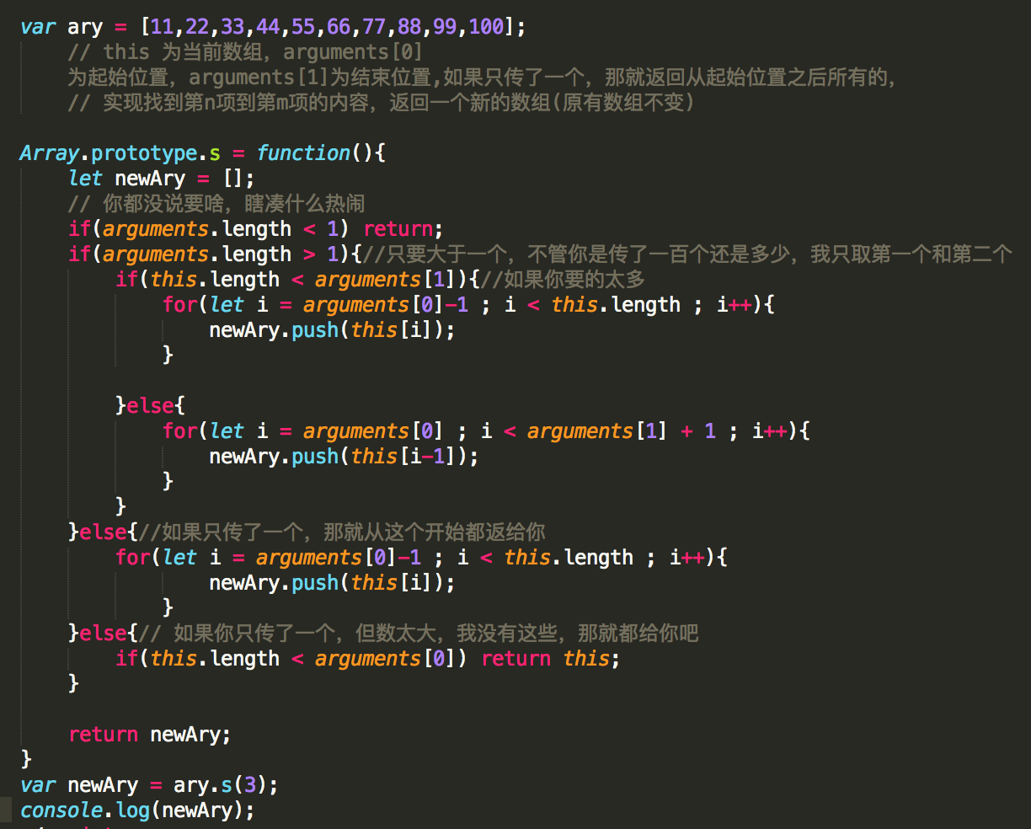
四、写出下面表达式的运算结果
[]==false：____true________
[]转为字符串为’’，再转为number为0,false转为number为0
![]==false：______true______
[]转为布尔为true，取反为false,false==false
[]==![]：_____true_________
[]转为字符串为’’，转为number为0，[]转为false为true，取反为false，false转为数字为0
Number(“13px”)==NaN：_____false______ nan永远不等于nan
5+”3”-2：______字符串拼接_____________ 53-2=51
If(“3px”*3){alert(“true”)}else{alert(“false”)}：_____false_______
If(“3px”+3){alert(“true”)}else{alert(“false”)}：_____true______
If（document.body）{alert(“ok”);}else{alert(“no”)}：_____ok__________ alert([])：_____’’_________ null==undefined：______true__________
- <input type="button" value="按钮1"/><input type="button" value="按钮2"/><input type="button" value="按钮3"/><input type="button" value="按钮4"/><input type="button" value="按钮5"/>
var ary=[“red”,”yellow”,”pink”,”green”,”blue”];
以上是页面中的5个按钮，和一个存储五个颜色值的数组，要求实现一个方法bindEvent，循环给5个按钮绑定点击事件，当点击的时候，整个body的背景颜色正好可以和数组中的指定项颜色对应(例如：点击第三个按钮，body的背景颜色”pink”)，请按照你的思路来实现?
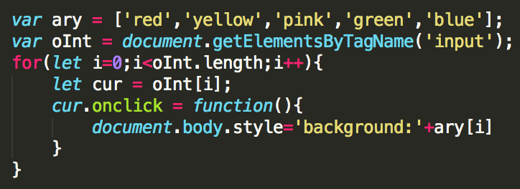
六、画图分析
var ary=[1,2,3,4];
function fn(ary){
ary[0]=0; ary=[0]; ary[0]=100; return ary;
}
var res=fn(ary); console.log(ary); console.log(res); //此题偏难，认真思考(360面试题难度降低版本代码)
ary=[0,2,3,4]
res=[100]
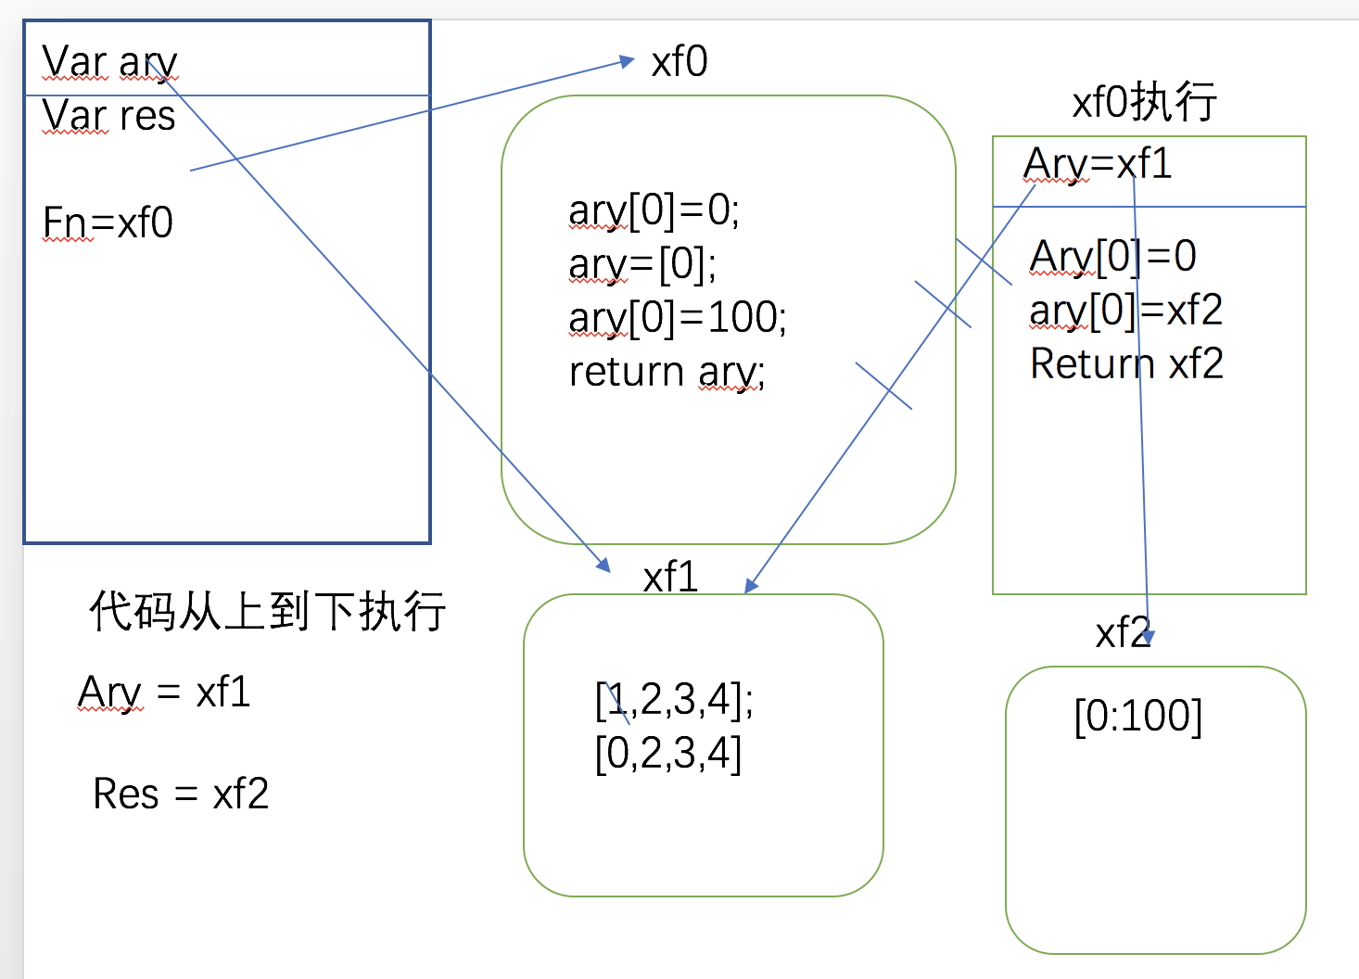

二、选择题：（要求写出分析步骤/画图）
1、 console.log(a); //undefined
var a=12;
function fn(){
console.log(a); //undefined
var a=13;
}
fn();
console.log(a); //12
输出的三次分别是多少
A、undefined 12 13 B、undefined undefined 12
C、undefined undefined 13 D、有程序报错

- console.log(a); //undefined
var a=12;
function fn(){
console.log(a);//12
a=13;
}
fn();
console.log(a); //13
A、undefined 12 13 B、undefined undefined 12
C、undefined undefined 13 D、有程序报错

- console.log(a);//a is not defined
a=12;
function fn(){
console.log(a);
a=13;
}
fn();
console.log(a); 输出的三次分别是多少
A、undefined 12 13 B、undefined undefined 12
C、undefined undefined 13 D、有程序报错

- var foo=1;
function bar(){
if(!foo){
var foo=10;
}
console.log(foo); //10
}
bar(); 输出的结果是多少
A、1 B、10 C、undefined D、报错

- var n=0;
function a(){// 此间作用域不销毁，因为有变量接收
var n=10; //11 12
function b(){
n++;
alert(n); //11 12
}
b();
return b;
}
var c=a();
c();
alert(n);//0
弹出三次的结果分别是什么？
A、1 1 1 B、11 11 0 C、11 12 0 D、11 12 12

- var a=10,b=11,c=12;//c=3
function test(a){//a=1 b=2
a=1;var b=2;c=3;
}
test(10);
alert(a); alert(b); alert(c); 弹出的三个值分别是多少？
A、1 11 3 B、10 11 12 C、1 2 3 D、10 11 3

7、if(!("a" in window)){
var a=1;
}
alert(a);
弹出的a的值是？
A、1 B、undefined C、报错 D、以上答案都不对

8、var a=4;
function b(x,y,a) {
alert(a); //3
arguments[2]=10;
alert(a); //10
}
a=b(1,2,3); alert(a); 三次弹出的结果是
A、3 3 4 B、3 10 4 C、3 10 10 D、3 10 undefined

9、var foo='hello';
(function(foo){
console.log(foo);
var foo=foo||'world';
console.log(foo);
})(foo);
console.log(foo); 三次分别输出什么？
A、hello hello hello B、undefined world hello C、hello world world D、以上答案都不正确

10、var a=9; //01012
function fn(){
a=0;
return function(b){ return b+a++; }
}
var f=fn()
var m=f(5);alert(m);//5
var n=fn()(5);alert(n); //5
var x=f(5);alert(x);//6
alert(a); 弹出的四次结果？
A、6 6 7 2 B、5 6 7 3 C、5 5 6 3 D、以上答案都不正确

三、思考题：
- document.parentNode的值是什么，为什么
null，因为它就是最大的了
- document.parentnode的值是什么，为什么 。
parentnode 这是做为它的一个属性，如果你没有定义那就没有
- prototype是谁的属性，它起什么作用？__proto__是谁的属性，它有什么作用？prototype和__proto__有什么联系？
每个函数都自带一个prototype的属性，它是用来存储公有方法的
每个对象都自带一个__proto__的属性，它指向的是所属性类的原型
__proto__是指向所属类的原型，原型就是prototype
- hasOwnProperty和in都是用来判断对象的属性的，这两个是怎么用的，有什么区别？
用来检测有没有这个属性，in私有或公有只要有一个有的就返回true，但hasOwnProperty是只有是私有属性才返回true
- 什么是闭包，它有什么作用？
所谓闭包，更准备的说是一种保护机制，比如说，函数执行，会形成一个私有作用域，此时私有作用域中的变 量作用域外是拿不到的，这就避免了私有变量受全局污染，所以说这种保护机制叫闭包
- 附加题 画图/分析步骤
1、
function fn(i) {
return function (n) {
console.log(n + (i++));
}
}
var f = fn(10);
f(20);//30
fn(20)(40);//60
fn(30)(50);//80
f(30);//41

2、
var i = 10;
function fn() {
return function (n) {
console.log(n + (++i));
}
}
var f = fn();
f(20);//31
fn()(20);//32
fn()(30);//43
f(30);//44

3、
var num = 10;
var obj = {num: 20};
obj.fn = (function (num) {
this.num = num * 3;
num++;
return function (n) {
this.num += n;
num++;
console.log(num);
}
})(obj.num);
var fn = obj.fn;
fn(5);//22
obj.fn(10);//23
console.log(num, obj.num);//65 30

4、
function Fn() {
this.x = 100;
this.y = 200;
this.getX = function () {
console.log(this.x);
}
}
Fn.prototype.getX = function () {
console.log(this.x);
};
Fn.prototype.getY = function () {
console.log(this.y);
};
var f1 = new Fn;
var f2 = new Fn;
console.log(f1.getX === f2.getX);//false
console.log(f1.getY === f2.getY);//true
console.log(f1.__proto__.getY === Fn.prototype.getY);//true
console.log(f1.__proto__.getX === f2.getX);//false
console.log(f1.getX === Fn.prototype.getX);//false
console.log(f1.constructor);//Fn
console.log(Fn.prototype.__proto__.constructor);//Object
f1.getX();//100
f1.__proto__.getX();//100 ? this为f1.__proto__，这上面没有x的属性，所以输出为undefined
f2.getY();//200
Fn.prototype.getY();//undefined

- 我想通过下面的代码实现选项卡，请问是否可以实现？不能的话，说明原因，那么你有几种办法可以解决? (面试必考题)


